
实验报告
课程名称：高级计算机图形学
学 院：计算机（网安）学院
专 业：计算机科学与技术
指导教师：蔡洪斌
学生姓名：吴熙
学 号：2023080909014
实验成绩：
日 期：2025年10月12日
电子科技大学计算机学院实验中心
电 子 科 技 大 学
实 验 报 告

一、实验项目名称：光照模型与材质
二、实验室名称：主楼A2-411 实验时间：2025年10月12日

三、实验目的：
1. 掌握OpenGL中光照与材质的编程方法；
2. 设置不同光照与材质，理解图形的显示效果；
3. 调整灯光位置，理解光照效果。

四、实验原理：
1.Phong光照模型
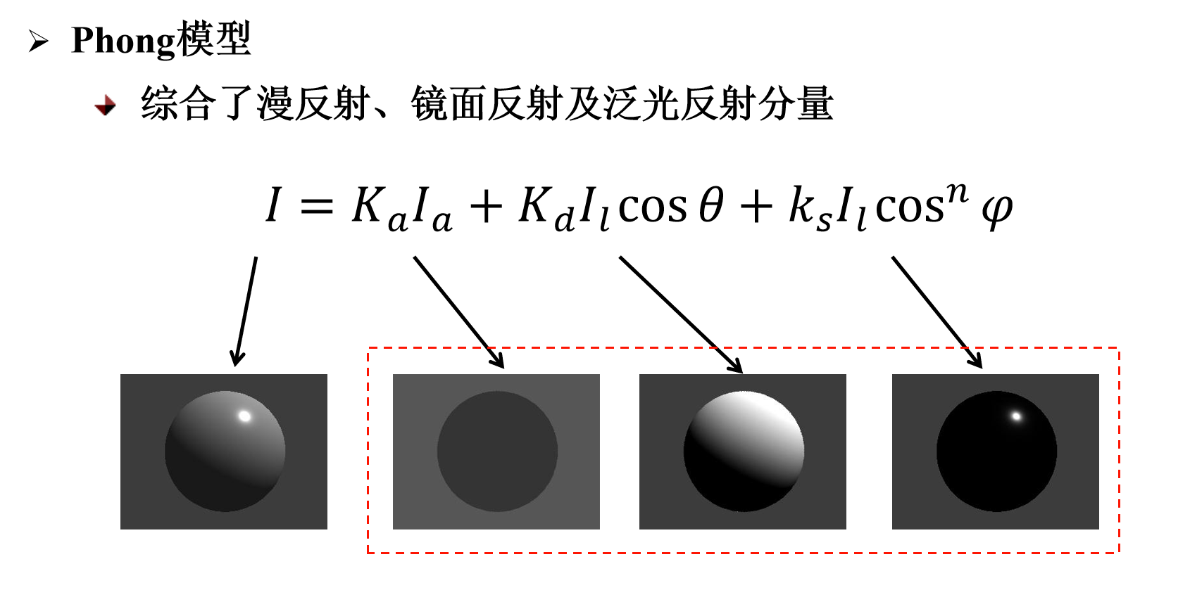
2.OpenGL光照
OpenGL提供了一套完整的光照函数来实现基于Phong光照模型的真实感渲染。核心函数包括glEnable(GL_LIGHTING)用于启用整个光照系统，以及glEnable(GL_LIGHT0)到glEnable(GL_LIGHT7)用于激活最多8个独立光源。
每个光源的属性通过glLightfv()函数进行配置，可以设置GL_POSITION定义光源位置（其中w分量为0时表示方向光，为1时表示点光源），GL_AMBIENT控制环境光颜色，GL_DIFFUSE设置漫反射光颜色，GL_SPECULAR指定镜面高光颜色。
材质属性则通过glMaterialfv()函数定义，包括GL_AMBIENT材质对环境光的反射率，GL_DIFFUSE对漫反射光的反射率，GL_SPECULAR对镜面光的反射率，以及GL_EMISSION材质的自发光颜色。
表面光滑度通过glMaterialf()设置GL_SHININESS高光指数来控制，值越大高光越集中。
辅助函数glEnable(GL_NORMALIZE)确保法向量归一化以正确计算光照强度，glShadeModel()选择平面着色或平滑着色模式。
这些函数共同工作，通过光线与材质属性的复杂交互计算出每个像素的最终颜色，实现从简单漫反射到复杂高光效果的各类光照现象。

五、实验内容：
编程实现如下界面。要求
（1）绘制的球按下列要求设置灯光：
  - 第一行第一列绘制的球有漫反射光而无环境光和镜面光。
  - 第一行第二列绘制的球有漫反射光和镜面光，并有低高光，而无环境光。
  - 第一行第三列绘制的球有漫反射光和镜面光，并有很亮的高光，而无环境光。
  - 第一行第四列绘制的球有漫反射光和自发光，而无环境和镜面反射光。
  - 第二行第一列绘制的球有漫反射光和环境光，而镜面反射光。
  - 第二行第二列绘制的球有漫反射光、环境光和镜面光，且有低高光。
  - 第二行第三列绘制的球有漫反射光、环境光和镜面光，且有很亮的高光。
  - 第二行第四列绘制的球有漫反射光、环境光和自发光，而无镜面光。
  - 第三行第一列绘制的球有漫反射光和有颜色的环境光，而无镜面光。
  - 第三行第二列绘制的球有漫反射光和有颜色的环境光以及镜面光，且有低高光。
  - 第三行第三列绘制的球有漫反射光和有颜色的环境光以及镜面光，且有很亮的高光。
  - 第三行第四列绘制的球有漫反射光和有颜色的环境光以及自发光，而无镜面光。
（2）使用按键移动灯光位置（上下左右前后）、调节灯光颜色（RGB分别调节）。
（3）使用鼠标移动视点位置（旋转、拉近拉远（球体变大变小））。

六、实验器材（设备、元器件）：
Visual Studio 2022,glut,freeglut

七、实验步骤：
1.相关的头文件和宏定义
#include <GL/freeglut.h>
#include <GL/glut.h>
#include <math.h>
#define PI 3.14159265358979323846
程序基于FreeGLUT库构建，该库提供了跨平台的OpenGL窗口管理和事件处理功能。GL/freeglut.h和GL/glut.h头文件包含了OpenGL实用工具库的所有函数声明和常量定义。math.h标准数学库为三维空间中的三角函数计算、浮点数运算提供支持，特别是在相机球坐标转换和角度限制计算中起到关键作用。PI常量精确定义为3.14159265358979323846，这个精度水平确保了相机旋转和角度计算时的数值稳定性，避免因浮点精度问题导致的视觉异常。

2.LightParams结构体
// 全局光照参数
struct LightParams {
float position[4] = { 0.0f, 3.0f, 2.0f, 1.0f }; // 光源位置 (x,y,z,w)，w=1表示点光源
float ambient[4] = { 0.0f, 0.0f, 0.0f, 1.0f }; // 环境光颜色 (RGBA)
float diffuse[3] = { 1.0f, 1.0f, 1.0f }; // 漫反射光颜色 (RGB)
float specular[4] = { 1.0f, 1.0f, 1.0f, 1.0f }; // 镜面反射光颜色 (RGBA)
float moveSpeed = 0.5f; // 光源移动速度
float colorStep = 0.1f; // 颜色变化步长
} light;
LightParams结构体完整封装了OpenGL光源的可调节属性。position数组存储光源在齐次坐标系中的位置，初始值(0.0, 3.0, 2.0, 1.0)将光源放置在场景上方偏前的位置，第四个分量1.0表明这是一个定位光源而非定向光源。ambient数组设置环境光颜色为全零，意味着场景中的环境光完全由材质自身的环境反射属性决定。diffuse数组定义光源的漫反射颜色成分，初始白色表示光源以全强度照射物体表面。specular数组配置镜面反射光颜色，同样为白色确保镜面高光保持光源原始颜色。moveSpeed数值0.5控制每次按键时光源位置的移动距离，这个值经过调试在场景尺度下提供了合适的移动灵敏度。colorStep值0.1定义了每次颜色调整按键时RGB分量的变化幅度，在颜色变化的精细控制和操作效率之间取得平衡。

3.Camera结构体
// 相机参数
struct Camera {
float distance = 2.0f; // 相机与场景原点的距离
float angleX = 0.0f; // 绕X轴旋转角度（俯仰角）
float angleY = 0.0f; // 绕Y轴旋转角度（偏航角）
int lastMouseX = 0; // 上一次鼠标X坐标（用于计算鼠标移动）
int lastMouseY = 0; // 上一次鼠标Y坐标（用于计算鼠标移动）
} camera;
Camera结构体管理三维观察视角的所有状态参数。distance变量存储从观察者到场景原点的直线距离，初始值2.0提供了一个既能看清整体布局又不会过于遥远的观察位置。angleX表示绕X轴的旋转角度，对应相机的俯仰角，初始零值代表水平视角。angleY表示绕Y轴的旋转角度，对应相机的偏航角，初始零值代表朝向Z轴负方向。lastMouseX和lastMouseY记录上一帧的鼠标光标位置，这两个整型变量通过计算与当前鼠标位置的差值来确定视角旋转的方向和幅度，实现平滑的鼠标拖拽观察效果。

4.全局数据配置
// 球体位置配置：3行×4列的球体网格
const float spherePositions[3][4][3] = {
// 第一行（顶部）
{{-2.0f, 1.5f, -7.0f}, {-0.5f, 1.5f, -7.0f}, {1.0f, 1.5f, -7.0f}, {2.5f, 1.5f, -7.0f}},
// 第二行（中间）
{{-2.0f, 0.0f, -7.0f}, {-0.5f, 0.0f, -7.0f}, {1.0f, 0.0f, -7.0f}, {2.5f, 0.0f, -7.0f}},
// 第三行（底部）
{{-2.0f, -1.5f, -7.0f}, {-0.5f, -1.5f, -7.0f}, {1.0f, -1.5f, -7.0f}, {2.5f, -1.5f, -7.0f}}
};
// 预定义的材质数组
GLfloat noMaterial[4] = { 0.0f, 0.0f, 0.0f, 1.0f }; // 无材质属性
GLfloat grayAmbient[4] = { 0.7f, 0.7f, 0.7f, 1.0f }; // 灰色环境光
GLfloat yellowAmbient[4] = { 0.8f, 0.8f, 0.2f, 1.0f }; // 黄色环境光
GLfloat blueDiffuse[4] = { 0.1f, 0.5f, 0.8f, 1.0f }; // 蓝色漫反射
GLfloat whiteSpecular[4] = { 1.0f, 1.0f, 1.0f, 1.0f }; // 白色镜面反射
GLfloat redEmission[4] = { 0.3f, 0.2f, 0.2f, 1.0f }; // 红色自发光
spherePositions三维数组以编译期常量的形式定义了12个球体在三维空间中的精确坐标。数组的第一维大小为3，对应场景中的三行球体布局；第二维大小为4，对应每行的四个球体；第三维大小为3，存储每个球体的X、Y、Z坐标值。所有球体的Z坐标固定为-7.0，这确保整个球体网格位于观察平面后方，在初始相机位置下完全可见。X坐标从-2.0到2.5均匀分布，相邻球体间距1.5个单位，形成清晰的列结构。Y坐标按1.5、0.0、-1.5三个层次分布，行间距同样为1.5个单位，创建出整齐的3×4网格排列。
材质属性数组预定义了六种常用的材质参数组合，避免在渲染每个球体时重复构造数组。noMaterial数组表示无材质贡献的完全黑色，用于禁用某些光照成分。grayAmbient数组定义中等强度的灰色环境反射，RGB分量均为0.7提供均匀的灰色调。yellowAmbient数组配置明显的黄色环境光，红色和绿色分量较高而蓝色分量较低产生黄色效果。blueDiffuse数组设置球体的基础漫反射颜色为蓝色调，其中蓝色分量0.8占主导地位，红色和绿色分量较低。whiteSpecular数组定义全强度的白色镜面高光，所有RGB分量均为1.0确保镜面反射保持光源的原始颜色。redEmission数组配置红色自发光效果，红色分量0.3配合极低的绿色和蓝色分量产生暗红色发光外观。所有数组的Alpha通道都设置为1.0表示完全不透明。

5.initializeGraphics初始化函数
// 初始化OpenGL环境
void initializeGraphics() {
glClearColor(0.0f, 0.1f, 0.1f, 1.0f); // 设置背景颜色（深蓝绿色）
glEnable(GL_DEPTH_TEST); // 启用深度测试
glShadeModel(GL_SMOOTH); // 设置平滑着色模式
glEnable(GL_LIGHTING); // 启用光照
glEnable(GL_LIGHT0); // 启用0号光源
glEnable(GL_NORMALIZE); // 启用法向量归一化
// 初始光源设置
glLightfv(GL_LIGHT0, GL_AMBIENT, light.ambient); // 设置环境光属性
glLightfv(GL_LIGHT0, GL_DIFFUSE, light.diffuse); // 设置漫反射光属性
glLightfv(GL_LIGHT0, GL_SPECULAR, light.specular); // 设置镜面反射光属性
}
initializeGraphics函数在程序启动时执行一次，负责配置OpenGL的全局渲染状态。glClearColor调用将清屏颜色设置为深蓝绿色，这种背景色与球体的蓝色漫反射形成协调的视觉效果同时保持良好的对比度。
glEnable(GL_DEPTH_TEST)启用深度测试功能，确保三维空间中距离相机更近的物体正确遮挡后面的物体。glShadeModel(GL_SMOOTH)选择平滑着色模式，使得多边形表面上的颜色能够根据顶点法向量进行线性插值，避免出现明显的面片边界。glEnable(GL_LIGHTING)激活OpenGL的光照计算管线，启用基于物理的光照模型。glEnable(GL_LIGHT0)专门启用0号光源，这是八个可用OpenGL光源中的第一个。glEnable(GL_NORMALIZE)开启法向量自动归一化，确保在模型变换过程中缩放操作不会破坏法向量的单位长度特性，这是正确光照计算的前提条件。最后三个glLightfv调用使用light结构体中存储的初始值配置0号光源的环境光、漫反射光和镜面反射光属性，建立初始的光照环境。

6.球体渲染函数renderSphereAt
// 绘制单个球体
void renderSphereAt(float x, float y, float z, float radius, int row, int col) {
glPushMatrix(); // 保存当前矩阵状态
glTranslatef(x, y, z); // 将球体移动到指定位置
// 根据位置设置材质 - 使用预定义数组
// row: 1=第一行, 2=第二行, 3=第三行
// col: 1=第一列, 2=第二列, 3=第三列, 4=第四列
switch (row) {
case 1: // 第一行 - 无环境光
if (col == 1) { // 仅漫反射
glMaterialfv(GL_FRONT, GL_AMBIENT, noMaterial); // 无环境光
glMaterialfv(GL_FRONT, GL_DIFFUSE, blueDiffuse); // 蓝色漫反射
glMaterialfv(GL_FRONT, GL_SPECULAR, noMaterial); // 无镜面反射
glMaterialf(GL_FRONT, GL_SHININESS, 0.0f); // 无光泽度
glMaterialfv(GL_FRONT, GL_EMISSION, noMaterial); // 无自发光
}
else if (col == 2) { // 漫反射 + 低镜面
glMaterialfv(GL_FRONT, GL_AMBIENT, noMaterial);
glMaterialfv(GL_FRONT, GL_DIFFUSE, blueDiffuse);
glMaterialfv(GL_FRONT, GL_SPECULAR, whiteSpecular); // 白色镜面反射
glMaterialf(GL_FRONT, GL_SHININESS, 5.0f); // 低光泽度
glMaterialfv(GL_FRONT, GL_EMISSION, noMaterial);
}
else if (col == 3) { // 漫反射 + 高镜面
glMaterialfv(GL_FRONT, GL_AMBIENT, noMaterial);
glMaterialfv(GL_FRONT, GL_DIFFUSE, blueDiffuse);
glMaterialfv(GL_FRONT, GL_SPECULAR, whiteSpecular);
glMaterialf(GL_FRONT, GL_SHININESS, 100.0f); // 高光泽度
glMaterialfv(GL_FRONT, GL_EMISSION, noMaterial);
}
else { // 漫反射 + 自发光
glMaterialfv(GL_FRONT, GL_AMBIENT, noMaterial);
glMaterialfv(GL_FRONT, GL_DIFFUSE, blueDiffuse);
glMaterialfv(GL_FRONT, GL_SPECULAR, noMaterial);
glMaterialfv(GL_FRONT, GL_EMISSION, redEmission); // 红色自发光
glMaterialf(GL_FRONT, GL_SHININESS, 0.0f);
}
break;
case 2: // 第二行 - 有环境光
if (col == 1) { // 漫反射 + 环境，无镜面
glMaterialfv(GL_FRONT, GL_AMBIENT, grayAmbient); // 灰色环境光
glMaterialfv(GL_FRONT, GL_DIFFUSE, blueDiffuse);
glMaterialfv(GL_FRONT, GL_SPECULAR, noMaterial);
glMaterialf(GL_FRONT, GL_SHININESS, 0.0f);
glMaterialfv(GL_FRONT, GL_EMISSION, noMaterial);
}
else if (col == 2) { // 漫反射 + 环境 + 低镜面
glMaterialfv(GL_FRONT, GL_AMBIENT, grayAmbient);
glMaterialfv(GL_FRONT, GL_DIFFUSE, blueDiffuse);
glMaterialfv(GL_FRONT, GL_SPECULAR, whiteSpecular);
glMaterialf(GL_FRONT, GL_SHININESS, 5.0f);
glMaterialfv(GL_FRONT, GL_EMISSION, noMaterial);
}
else if (col == 3) { // 漫反射 + 环境 + 高镜面
glMaterialfv(GL_FRONT, GL_AMBIENT, grayAmbient);
glMaterialfv(GL_FRONT, GL_DIFFUSE, blueDiffuse);
glMaterialfv(GL_FRONT, GL_SPECULAR, whiteSpecular);
glMaterialf(GL_FRONT, GL_SHININESS, 100.0f);
glMaterialfv(GL_FRONT, GL_EMISSION, noMaterial);
}
else { // 漫反射 + 环境 + 自发光
glMaterialfv(GL_FRONT, GL_AMBIENT, grayAmbient);
glMaterialfv(GL_FRONT, GL_DIFFUSE, blueDiffuse);
glMaterialfv(GL_FRONT, GL_SPECULAR, noMaterial);
glMaterialfv(GL_FRONT, GL_EMISSION, redEmission);
glMaterialf(GL_FRONT, GL_SHININESS, 0.0f);
}
break;
case 3: // 第三行 - 有彩色环境光
if (col == 1) { // 漫反射 + 彩色环境，无镜面
glMaterialfv(GL_FRONT, GL_AMBIENT, yellowAmbient); // 黄色环境光
glMaterialfv(GL_FRONT, GL_DIFFUSE, blueDiffuse);
glMaterialfv(GL_FRONT, GL_SPECULAR, noMaterial);
glMaterialf(GL_FRONT, GL_SHININESS, 0.0f);
glMaterialfv(GL_FRONT, GL_EMISSION, noMaterial);
}
else if (col == 2) { // 漫反射 + 彩色环境 + 低镜面
glMaterialfv(GL_FRONT, GL_AMBIENT, yellowAmbient);
glMaterialfv(GL_FRONT, GL_DIFFUSE, blueDiffuse);
glMaterialfv(GL_FRONT, GL_SPECULAR, whiteSpecular);
glMaterialf(GL_FRONT, GL_SHININESS, 5.0f);
glMaterialfv(GL_FRONT, GL_EMISSION, noMaterial);
}
else if (col == 3) { // 漫反射 + 彩色环境 + 高镜面
glMaterialfv(GL_FRONT, GL_AMBIENT, yellowAmbient);
glMaterialfv(GL_FRONT, GL_DIFFUSE, blueDiffuse);
glMaterialfv(GL_FRONT, GL_SPECULAR, whiteSpecular);
glMaterialf(GL_FRONT, GL_SHININESS, 100.0f);
glMaterialfv(GL_FRONT, GL_EMISSION, noMaterial);
}
else { // 漫反射 + 彩色环境 + 自发光
glMaterialfv(GL_FRONT, GL_AMBIENT, yellowAmbient);
glMaterialfv(GL_FRONT, GL_DIFFUSE, blueDiffuse);
glMaterialfv(GL_FRONT, GL_SPECULAR, noMaterial);
glMaterialfv(GL_FRONT, GL_EMISSION, redEmission);
glMaterialf(GL_FRONT, GL_SHININESS, 0.0f);
}
break;
}
// 绘制球体
GLUquadric* quadric = gluNewQuadric(); // 创建二次曲面对象
gluQuadricNormals(quadric, GLU_SMOOTH); // 设置平滑法向量
gluSphere(quadric, radius, 30, 30); // 绘制球体（半径，经度分段数，纬度分段数）
gluDeleteQuadric(quadric); // 删除二次曲面对象
glPopMatrix(); // 恢复矩阵状态
}
renderSphereAt函数负责在指定空间位置绘制具有特定材质属性的球体。函数首先调用glPushMatrix保存当前的模型视图矩阵状态，防止后续的坐标变换影响其他物体的绘制。glTranslatef(x, y, z)将局部坐标系的原点平移到目标位置，这是将球体放置在场景中正确位置的关键步骤。
接着根据传入的行号row和列号col参数，通过switch-case和if-else分支结构选择对应的材质配置组合，使用一系列glMaterialfv和glMaterialf调用设置球体表面的光学属性。第一行球体配置无环境光反射，突出展示纯漫反射效果；第二行球体添加灰色环境光，模拟均匀的环境照明；第三行球体使用黄色环境光，展示彩色环境照明的效果。每行的四列分别展示仅漫反射、漫反射加低镜面、漫反射加高镜面、漫反射加自发光的组合变化。
材质配置完成后，函数创建GLUquadric二次曲面对象，设置其法向量生成模式为GLU_SMOOTH确保平滑着色，调用gluSphere绘制半径为0.5、经度和纬度各30分段的球体几何体。最后删除二次曲面对象释放资源，并调用glPopMatrix恢复之前的矩阵状态，确保后续绘制操作不受影响。

7.主渲染函数renderScene
// 主渲染函数
void renderScene() {
glClear(GL_COLOR_BUFFER_BIT | GL_DEPTH_BUFFER_BIT); // 清除颜色和深度缓冲区
// 计算相机位置 - 使用球坐标系计算相机在世界空间中的位置
// camX = distance * sin(angleY) * cos(angleX)
// camY = distance * sin(angleX)
// camZ = distance * cos(angleY) * cos(angleX)
float camX = camera.distance * static_cast<float>(sin(camera.angleY) * cos(camera.angleX));
float camY = camera.distance * static_cast<float>(sin(camera.angleX));
float camZ = camera.distance * static_cast<float>(cos(camera.angleY) * cos(camera.angleX));
glLoadIdentity(); // 重置模型视图矩阵
// 设置相机：眼睛位置，观察点，上向量
gluLookAt(camX, camY, camZ, // 相机位置
0.0f, 0.0f, 0.0f, // 观察点（场景中心）
0.0f, 1.0f, 0.0f); // 上向量（Y轴正方向）
// 更新光源属性
glLightfv(GL_LIGHT0, GL_POSITION, light.position); // 设置光源位置
glLightfv(GL_LIGHT0, GL_DIFFUSE, light.diffuse); // 设置漫反射光颜色
glLightfv(GL_LIGHT0, GL_SPECULAR, light.specular); // 设置镜面反射光颜色
// 渲染所有球体（3行×4列）
for (int row = 0; row < 3; row++) {
for (int col = 0; col < 4; col++) {
renderSphereAt(
spherePositions[row][col][0], // X坐标
spherePositions[row][col][1], // Y坐标
spherePositions[row][col][2], // Z坐标
0.5f, // 半径
row + 1, // 行号（1-based）
col + 1 // 列号（1-based）
);
}
}
glutSwapBuffers(); // 交换前后缓冲区（双缓冲）
}
renderScene函数是每一帧的核心绘制例程，首先使用glClear同时清除颜色缓冲区和深度缓冲区，为新的帧绘制准备干净的画布。
接着根据相机结构体中存储的距离和角度参数，通过球坐标系到笛卡尔坐标系的转换公式计算相机在世界空间中的确切位置：camX由距离乘以偏航角的正弦和俯仰角的余弦得到，控制相机在XZ平面内的水平位置；camY由距离乘以俯仰角的正弦得到，控制相机的垂直高度；camZ由距离乘以偏航角的余弦和俯仰角的余弦得到，控制相机在深度方向的位置。
glLoadIdentity调用将当前模型视图矩阵重置为单位矩阵，消除之前帧的变换累积。gluLookAt函数基于计算出的相机位置建立观察矩阵，相机始终看向场景原点(0,0,0)，上向量固定为(0,1,0)维持一致的向上方向。
然后更新0号光源的位置和颜色属性到OpenGL状态机，确保光照计算使用最新的参数。双重循环遍历所有12个球体的位置数据，对每个球体调用renderSphereAt函数进行绘制，传入对应的位置坐标、半径0.5以及基于数组索引计算的行列编号。最后glutSwapBuffers调用交换前后缓冲区，将刚刚绘制完成的帧显示到屏幕上，实现平滑的双缓冲动画。

8.键盘处理函数handleKeyboard
// 键盘控制 - 灯光颜色和位置
void handleKeyboard(unsigned char key, int x, int y) {
switch (key) {
// Z轴移动
case 'q': light.position[2] -= light.moveSpeed; break; // 远离观察者
case 'w': light.position[2] += light.moveSpeed; break; // 靠近观察者
// RGB颜色控制
case 'e': light.diffuse[0] = fminf(1.0f, light.diffuse[0] + light.colorStep); break; // 增加红色
case 'r': light.diffuse[0] = fmaxf(0.0f, light.diffuse[0] - light.colorStep); break; // 减少红色
case 't': light.diffuse[1] = fminf(1.0f, light.diffuse[1] + light.colorStep); break; // 增加绿色
case 'y': light.diffuse[1] = fmaxf(0.0f, light.diffuse[1] - light.colorStep); break; // 减少绿色
case 'u': light.diffuse[2] = fminf(1.0f, light.diffuse[2] + light.colorStep); break; // 增加蓝色
case 'i': light.diffuse[2] = fmaxf(0.0f, light.diffuse[2] - light.colorStep); break; // 减少蓝色
}
glutPostRedisplay(); // 标记需要重新绘制
}
handleKeyboard函数处理标准ASCII字符按键的输入事件，参数key表示按下的字符代码，x和y提供按键发生时鼠标光标的位置坐标。Q和W键分别减小和增大光源位置的Z坐标，实现光源在深度方向的前后移动，这种移动直接影响光照在球体上的入射角度和强度分布。E和R键控制光源漫反射颜色的红色分量，E键每次增加0.1单位直到达到最大值1.0，R键每次减少0.1单位直到最小值0.0。T和Y键以相同方式控制绿色分量，U和I键控制蓝色分量。fminf和fmaxf函数确保颜色值始终保持在有效的0.0到1.0范围内，防止越界导致的渲染异常。任何有效的按键操作后都调用glutPostRedisplay函数，这个函数向GLUT主循环发送重绘请求，标记当前帧需要更新，确保用户的交互操作能够及时反映在视觉输出上。

9.特殊键处理函数handleSpecialKeys
// 特殊键控制 - 灯光位置
void handleSpecialKeys(int key, int x, int y) {
switch (key) {
case GLUT_KEY_UP: light.position[1] += light.moveSpeed; break; // 上移
case GLUT_KEY_DOWN: light.position[1] -= light.moveSpeed; break; // 下移
case GLUT_KEY_LEFT: light.position[0] -= light.moveSpeed; break; // 左移
case GLUT_KEY_RIGHT: light.position[0] += light.moveSpeed; break; // 右移
}
glutPostRedisplay(); // 标记需要重新绘制
}
handleSpecialKeys函数专门处理非ASCII特殊功能键的输入，这些键通常没有对应的字符编码。参数key是GLUT预定义的常量，标识具体按下的功能键。GLUT_KEY_UP和GLUT_KEY_DOWN分别增加和减少光源位置的Y坐标，实现光源的垂直移动，这会影响光照的俯角从而改变球体表面的阴影分布和高光位置。GLUT_KEY_LEFT和GLUT_KEY_RIGHT分别减小和增大光源位置的X坐标，实现光源的水平移动，这会改变光照的侧向角度影响球体表面的明暗分界。所有移动操作都使用light结构体中定义的moveSpeed值作为步长，保持一致的移动灵敏度。特殊键操作完成后同样调用glutPostRedisplay请求场景更新，确保光源位置变化立即反映在渲染结果中。

10.鼠标移动处理函数handleMouseMotion
// 鼠标移动 - 旋转视角
void handleMouseMotion(int x, int y) {
// 计算鼠标移动的增量
int deltaX = x - camera.lastMouseX;
int deltaY = y - camera.lastMouseY;
// 根据鼠标移动更新相机角度
camera.angleY += deltaX * 0.01f; // 水平移动控制偏航角
camera.angleX -= deltaY * 0.01f; // 垂直移动控制俯仰角
// 限制垂直旋转角度（避免过度翻转）
if (camera.angleX > PI / 2) camera.angleX = PI / 2; // 最大向上角度
if (camera.angleX < -PI / 2) camera.angleX = -PI / 2; // 最大向下角度
// 更新上一次鼠标位置
camera.lastMouseX = x;
camera.lastMouseY = y;
glutPostRedisplay(); // 标记需要重新绘制
}
handleMouseMotion函数响应鼠标拖动操作，实现第一人称视角控制。参数x和y表示当前鼠标光标在窗口坐标系中的位置。函数首先计算当前帧与上一帧之间鼠标位置的差值deltaX和deltaY，这些差值反映了用户的拖动方向和速度。水平移动差值deltaX乘以系数0.01后加到偏航角camera.angleY上，实现绕Y轴的左右旋转。垂直移动差值deltaY乘以系数-0.01后加到俯仰角camera.angleX上，负号是为了符合鼠标移动的直观方向（向上拖动时视角上仰）。
随后便对俯仰角施加了严格的数学限制，确保其值在-π/2到π/2弧度之间，这防止相机过度翻转会导致观察方向的混乱。更新之后的鼠标位置被存储在camera.lastMouseX和camera.lastMouseY中，作为下一帧移动计算的基准。最后调用glutPostRedisplay触发场景重绘，更新后的相机角度将在下一帧的renderScene函数中生效。

11.鼠标滚轮处理函数handleMouseWheel
// 鼠标滚轮 - 缩放
void handleMouseWheel(int button, int dir, int x, int y) {
if (dir > 0) {
camera.distance = fmaxf(1.0f, camera.distance - 0.5f); // 滚轮向上，拉近视角
}
else {
camera.distance += 0.5f; // 滚轮向下，拉远视角
}
glutPostRedisplay(); // 标记需要重新绘制
}
handleMouseWheel函数处理鼠标滚轮事件，实现场景缩放功能。参数button指示触发事件的鼠标按钮，在滚轮事件中这个参数通常没有实际意义。dir参数表示滚轮的滚动方向，大于0代表向上滚动，小于0代表向下滚动。x和y参数提供事件发生时鼠标光标的窗口坐标。当滚轮向上滚动时，相机距离camera.distance减少0.5个单位，但通过fmaxf函数限制最小距离为1.0，防止相机过于靠近甚至进入场景内部。当滚轮向下滚动时，相机距离直接增加0.5个单位，没有上限限制允许用户无限拉远视角。缩放操作完成后立即调用glutPostRedisplay请求重绘，更新后的相机距离将在下一帧的视图计算中产生缩放效果。

12.窗口重塑函数handleReshape
// 窗口大小调整
void handleReshape(int width, int height) {
glViewport(0, 0, width, height); // 设置视口为整个窗口
glMatrixMode(GL_PROJECTION); // 切换到投影矩阵
glLoadIdentity(); // 重置投影矩阵
// 设置透视投影：视角45度，宽高比，近裁剪面1.0，远裁剪面100.0
gluPerspective(45.0, static_cast<double>(width) / static_cast<double>(height), 1.0, 100.0);
glMatrixMode(GL_MODELVIEW); // 切换回模型视图矩阵
}
handleReshape函数在窗口大小改变时自动调用，参数width和height表示窗口的新尺寸。glViewport(0, 0, width, height)调用重新设置OpenGL的视口区域，使其匹配整个窗口客户区，这是确保图形正确缩放和避免变形的基础步骤。 glMatrixMode(GL_PROJECTION)切换到投影矩阵栈，后续的矩阵操作将影响投影变换。glLoadIdentity重置投影矩阵为单位矩阵，清除之前可能存在的任何投影变换。 gluPerspective函数建立新的透视投影矩阵，垂直视角设置为45度提供自然的视野范围，宽高比根据窗口的新尺寸动态计算确保图形不会拉伸变形，近裁剪面距离1.0和远裁剪面距离100.0定义了可见的深度范围，这个范围足够容纳整个球体场景。
最后glMatrixMode(GL_MODELVIEW)切换回模型视图矩阵栈，确保后续的绘制操作能够正确应用模型变换。

13.主函数main
int main(int argc, char** argv) {
// 初始化GLUT
glutInit(&argc, argv);
// 设置显示模式：双缓冲、RGB颜色、深度缓冲
glutInitDisplayMode(GLUT_DOUBLE | GLUT_RGB | GLUT_DEPTH);
glutInitWindowSize(800, 600); // 设置窗口大小
glutCreateWindow("光照模型与材质"); // 创建窗口
// 设置回调函数
initializeGraphics(); // 初始化OpenGL设置
glutDisplayFunc(renderScene); // 设置显示回调函数
glutReshapeFunc(handleReshape); // 设置窗口重塑回调函数
glutKeyboardFunc(handleKeyboard); // 设置键盘回调函数
glutSpecialFunc(handleSpecialKeys); // 设置特殊键回调函数
glutMotionFunc(handleMouseMotion); // 设置鼠标移动回调函数
glutMouseWheelFunc(handleMouseWheel); // 设置鼠标滚轮回调函数
// 进入GLUT主循环
glutMainLoop();
return 0;
}
main函数是程序的入口点，首先调用glutInit初始化GLUT库，并处理命令行参数。glutInitDisplayMode设置显示模式，GLUT_DOUBLE启用双缓冲消除画面闪烁，GLUT_RGB指定使用RGB颜色模式，GLUT_DEPTH请求深度缓冲区支持三维遮挡。
glutInitWindowSize设置初始窗口尺寸为800×600像素，这是一个在大多数显示器上都能良好显示的通用分辨率。
glutCreateWindow创建应用程序窗口并将标题设置为"光照模型与材质"。接着调用initializeGraphics执行一次性的OpenGL状态初始化，配置光照、深度测试等全局渲染参数。
然后注册了六个关键的回调函数：glutDisplayFunc设置renderScene为显示回调，在需要重绘窗口的时候调用；glutReshapeFunc设置了handleReshape为窗口大小改变回调；glutKeyboardFunc设置了handleKeyboard为普通按键处理回调；glutSpecialFunc设置了handleSpecialKeys为特殊功能键处理回调；glutMotionFunc设置handleMouseMotion为鼠标拖动回调；glutMouseWheelFunc设置handleMouseWheel为鼠标滚轮回调。最后调用了glutMainLoop进入无限的事件处理循环，这个循环持续监听用户输入、窗口事件，并在需要时调用相应的回调函数，直到程序被明确终止。

八、实验数据及结果分析：
1.程序绘制的球体初始光照材质效果如下图所示:
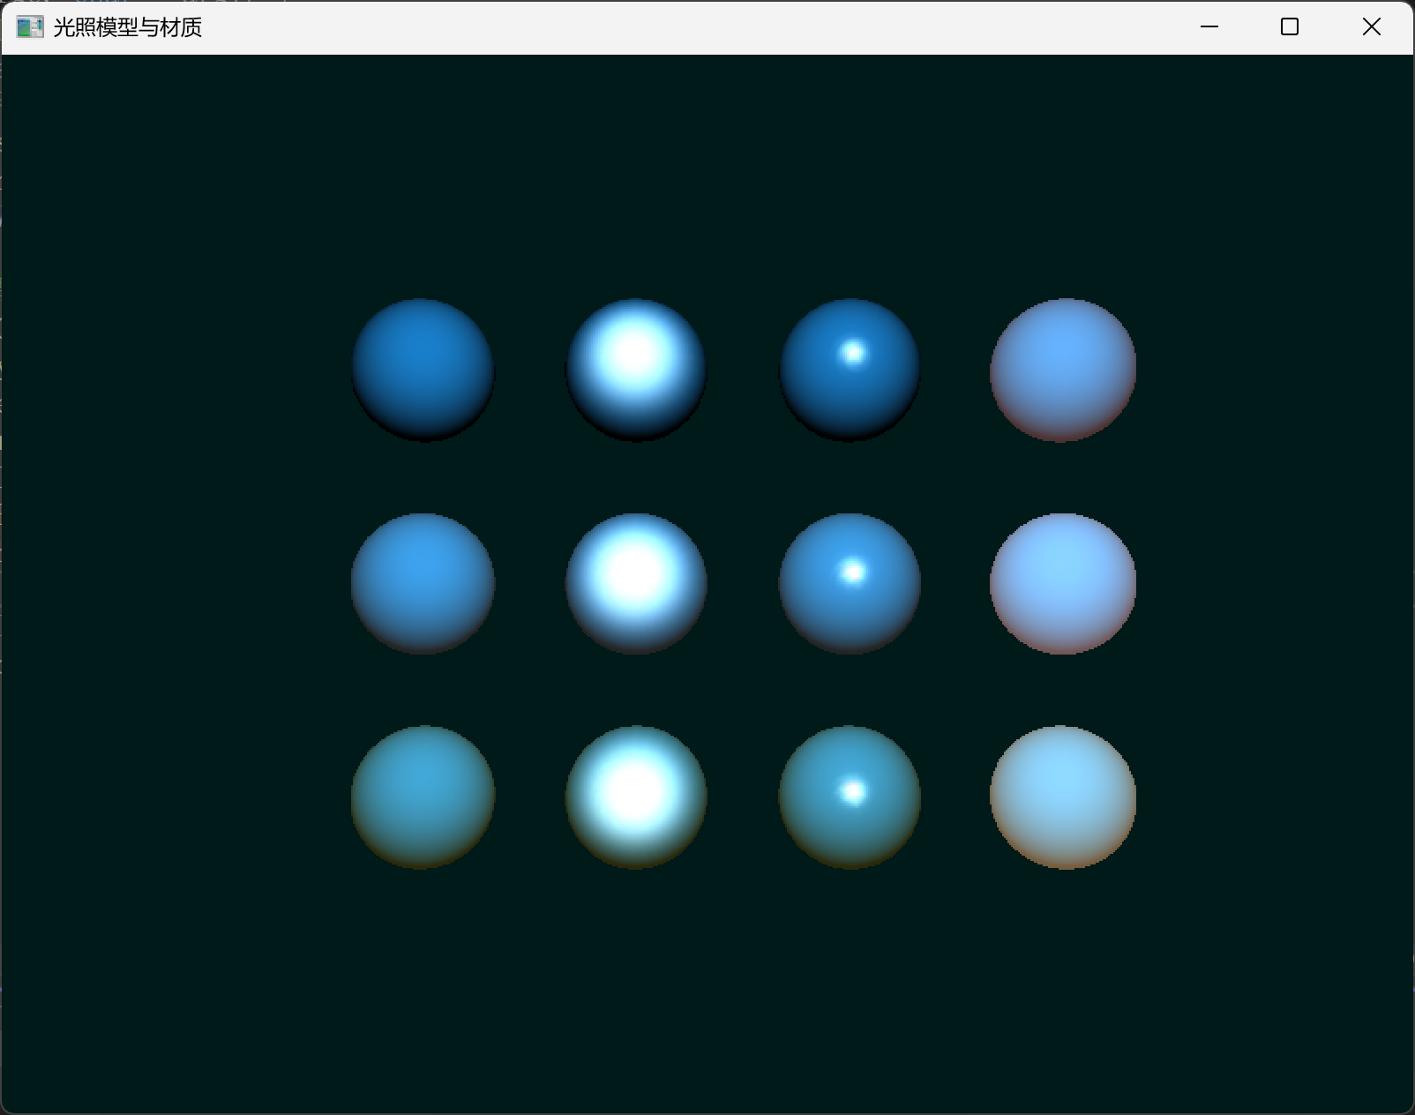
2.使用鼠标滚轮缩放视角，如下图所示:
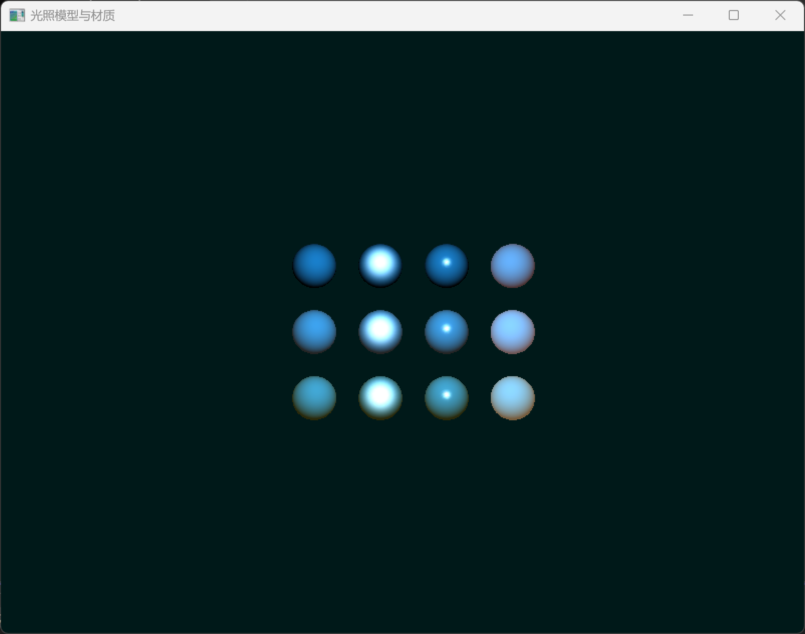
3.使用鼠标左键拖动旋转视角，如下图所示:
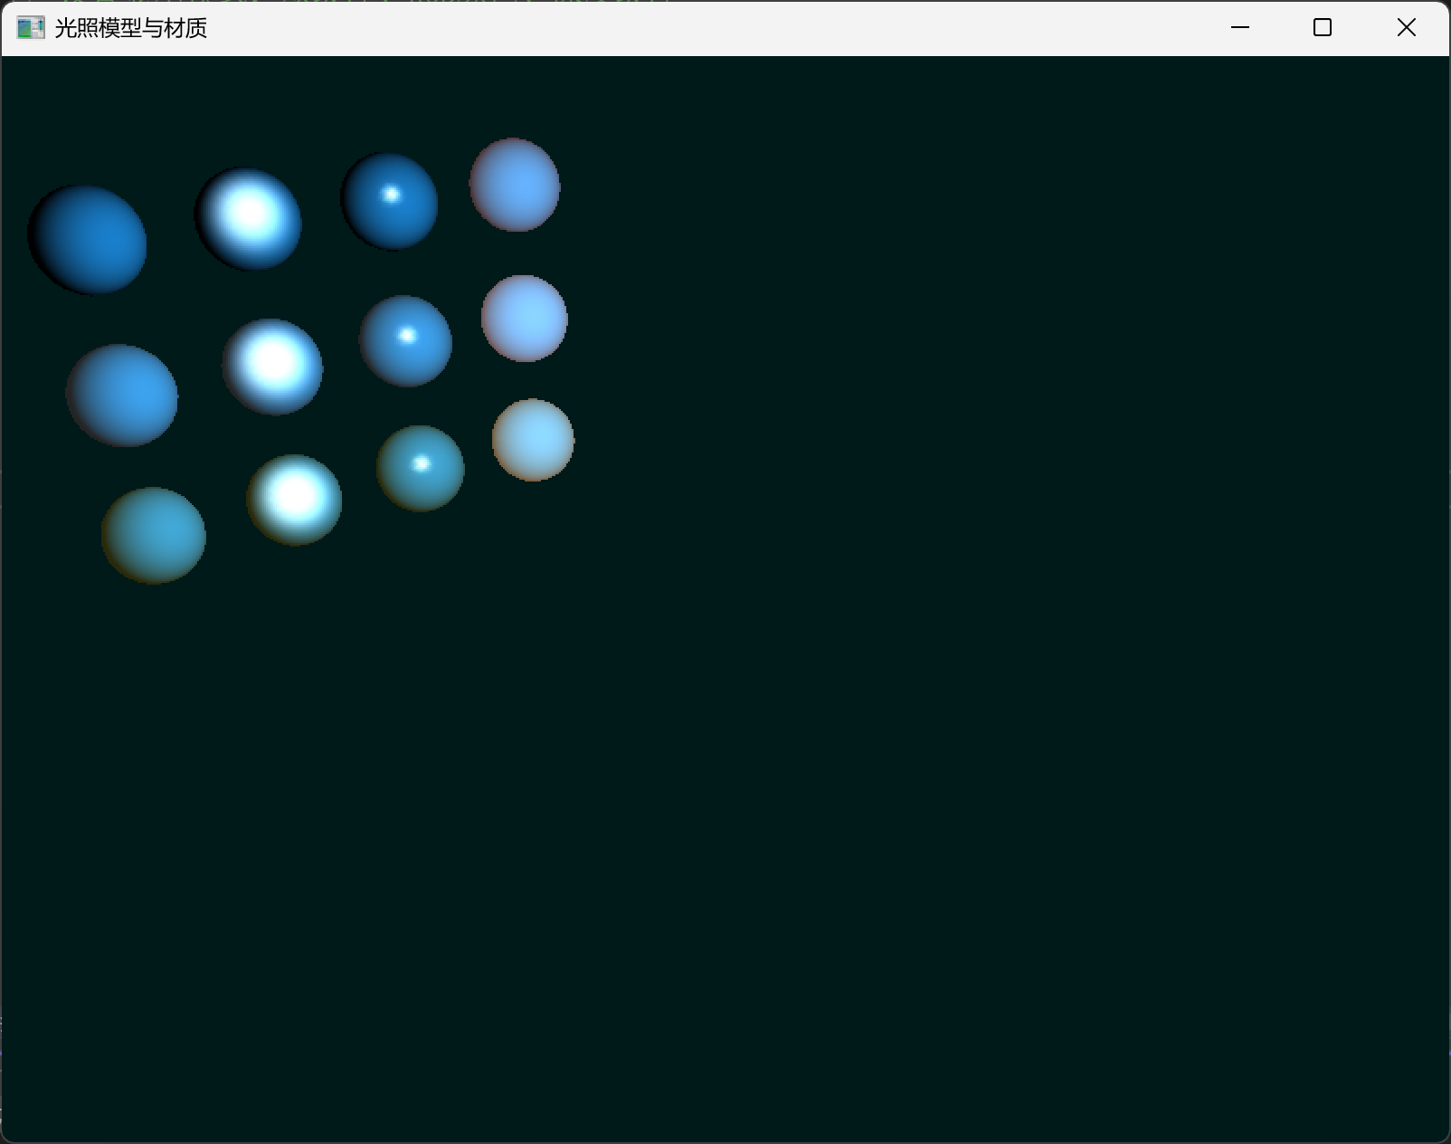
4.方向键移动光源
(1)按向上键将光源向上移动
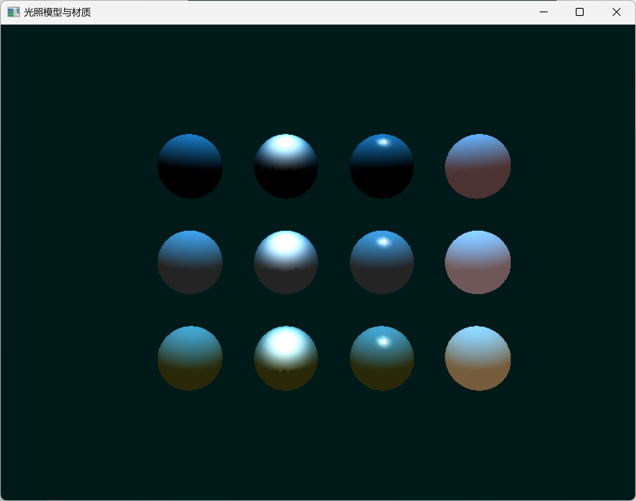
(2)按向下键将光源向下移动
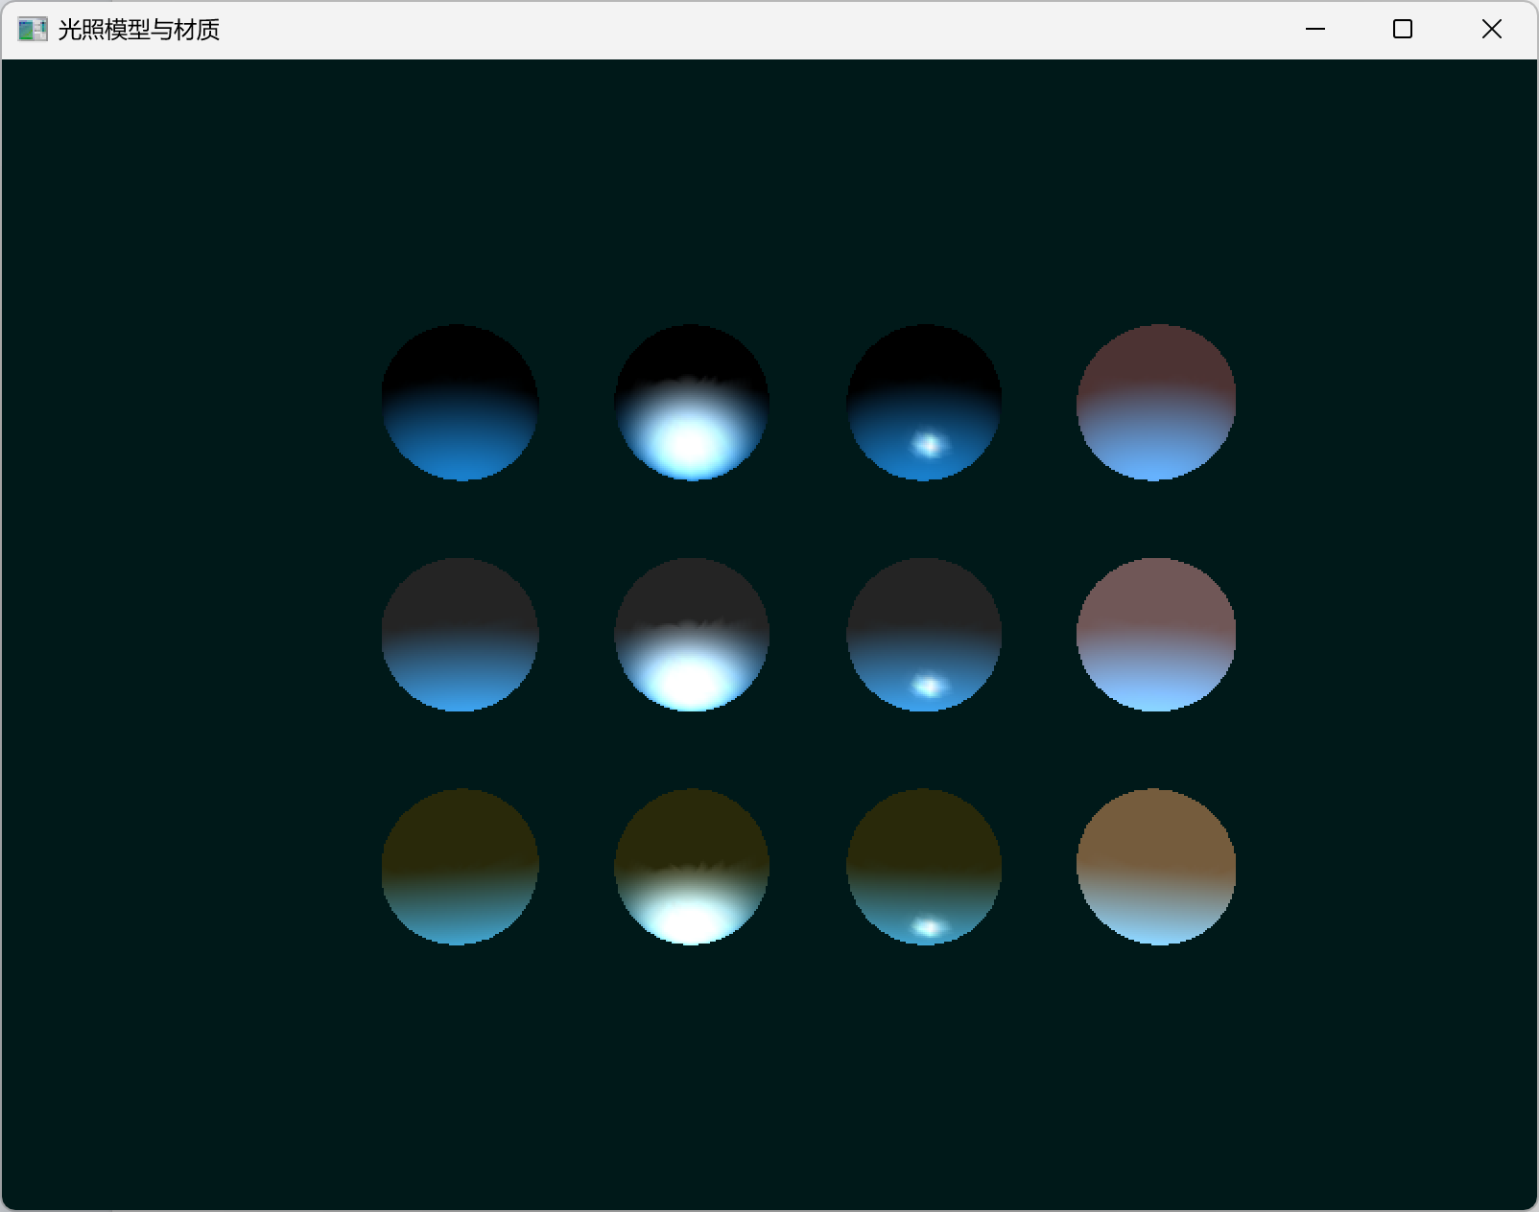
(3)按向左键将光源向左移动
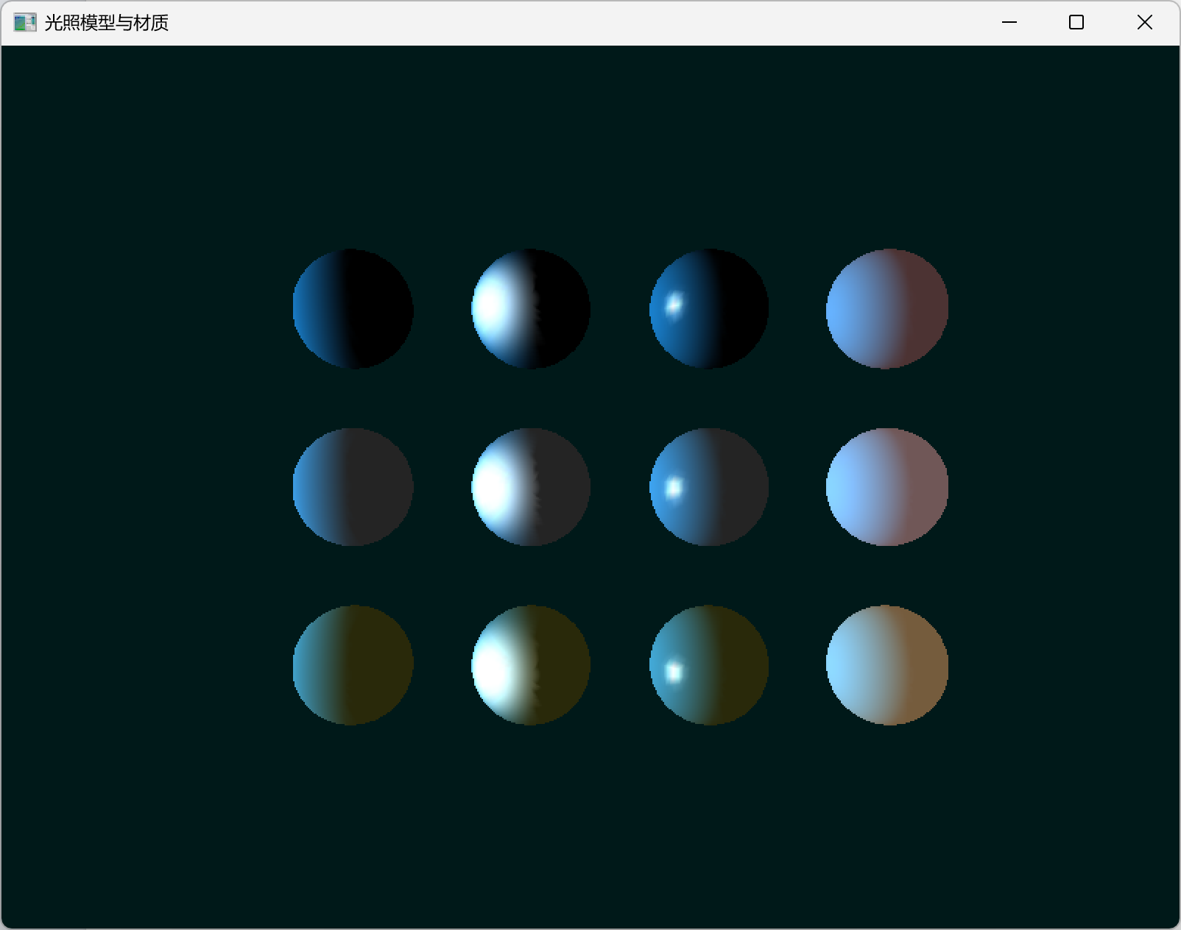
(4)按向右键将光源向右移动
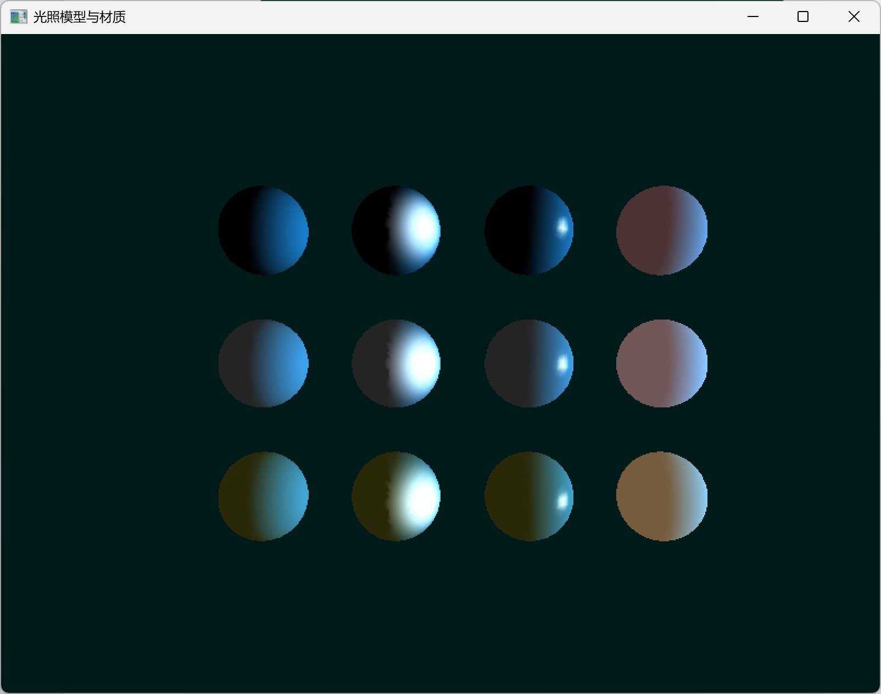
5.Q/W键深度移动
(1)Q键向远离观察者的方向移动
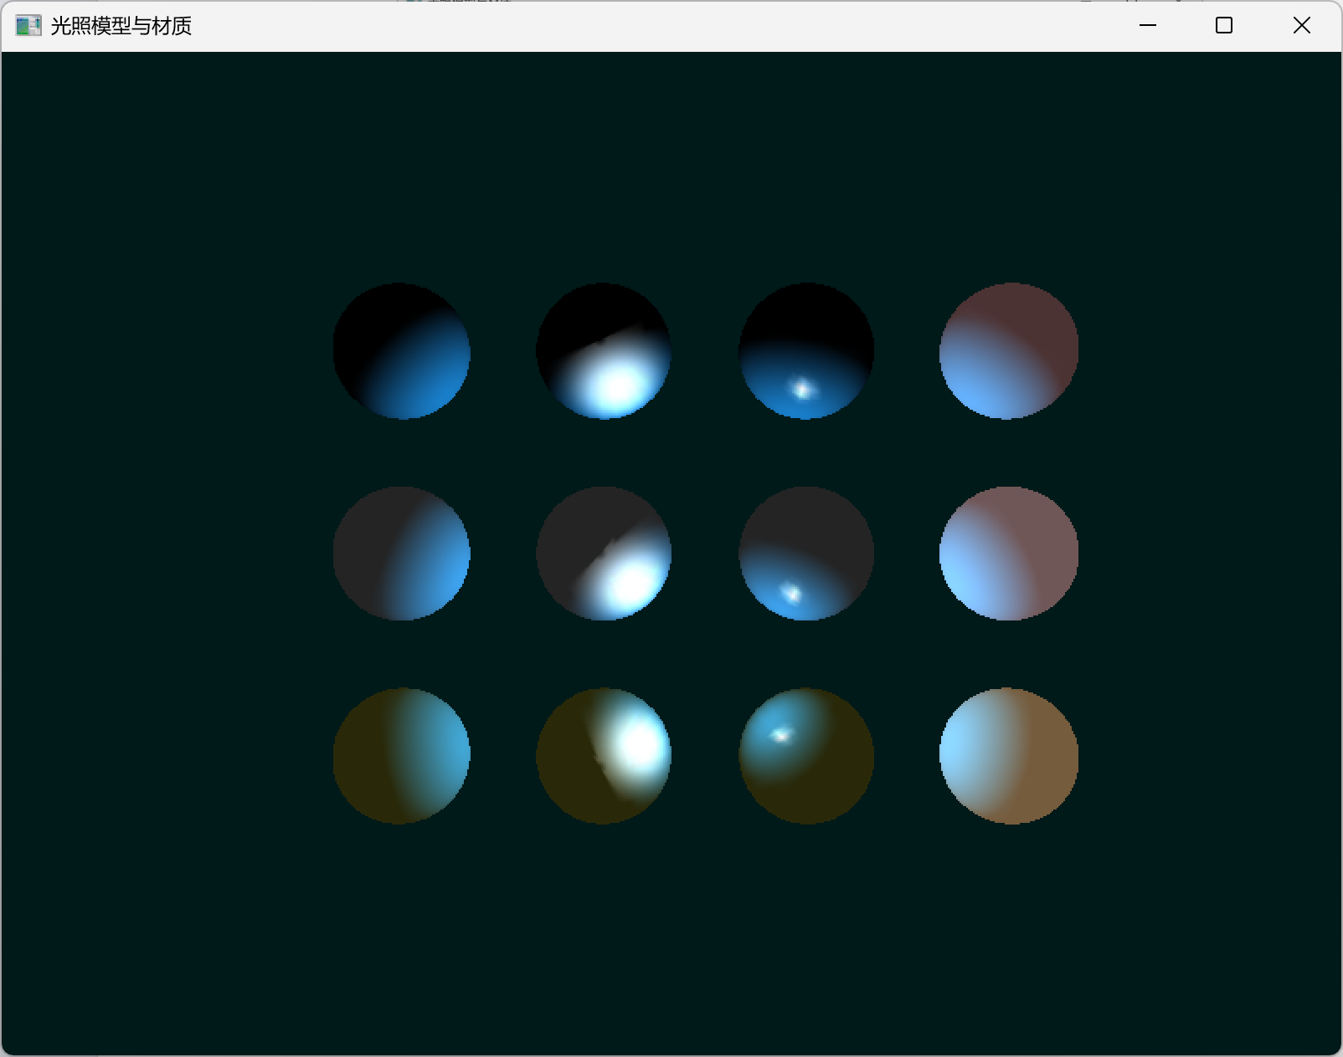
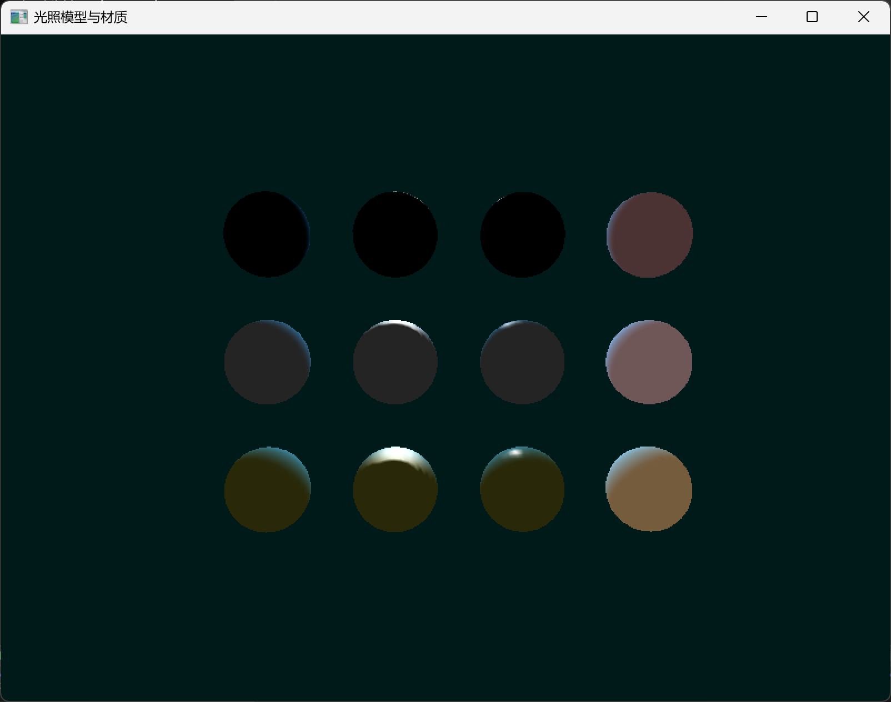
(2)W键向靠近观察者的方向移动
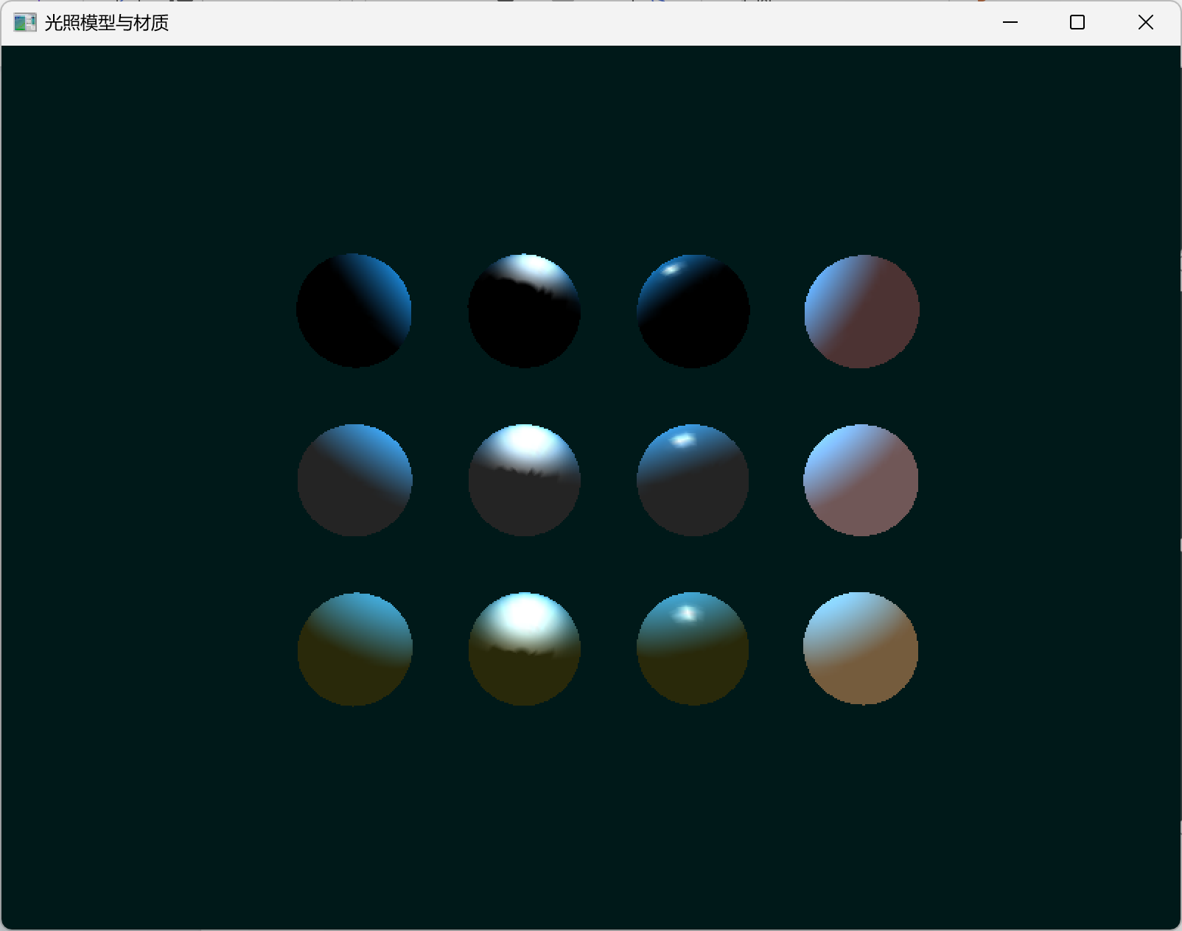
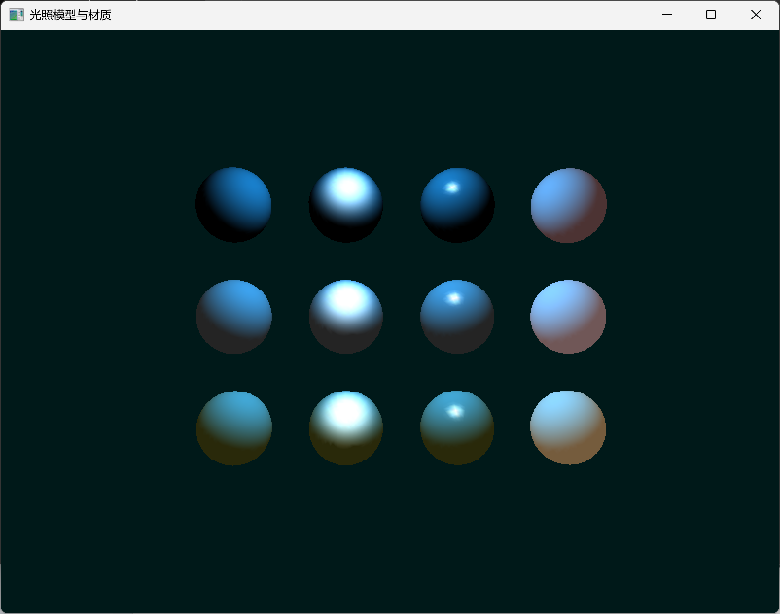
6.调节灯光颜色
E键用于增加红色分量0.1，R键用于减少红色分量0.1，T键用于增加绿色分量0.1，Y键用于减少绿色分量0.1，U键用于增加蓝色分量0.1，I键用于减少蓝色分量0.1。灯光调节后的效果如下图所示:
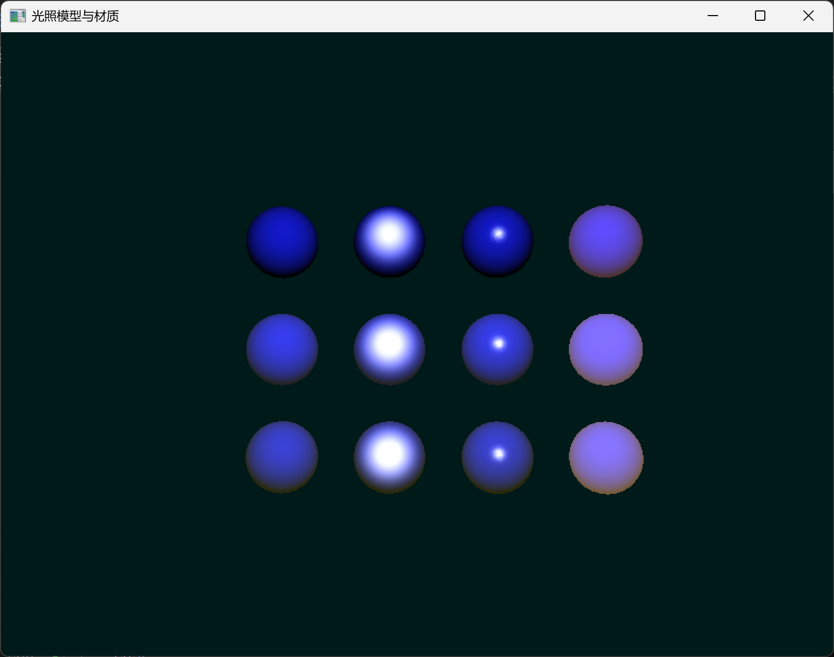
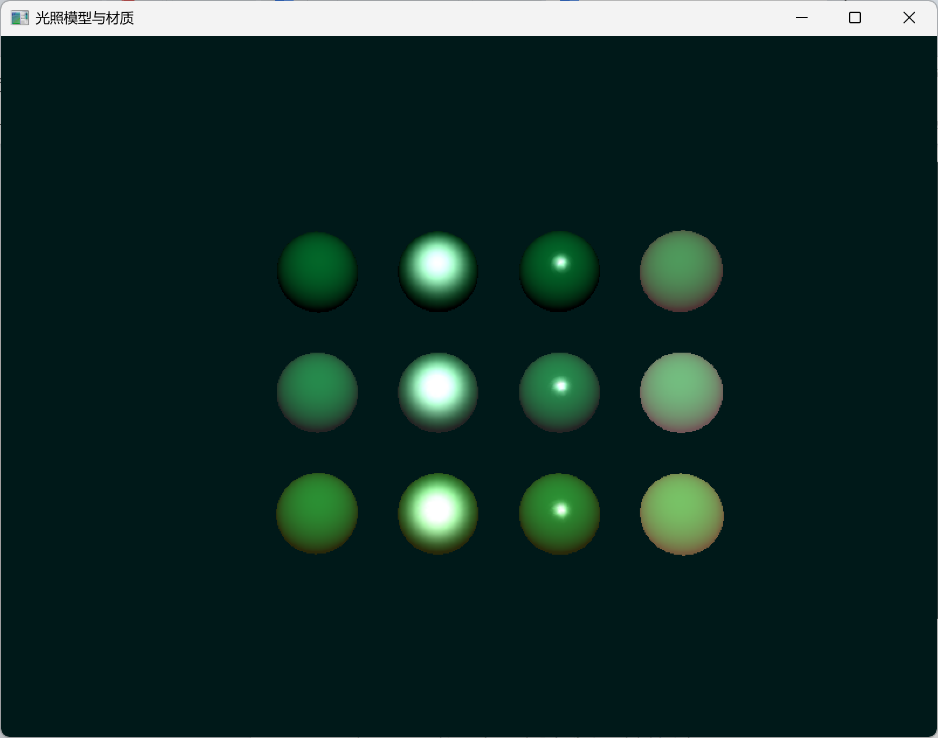
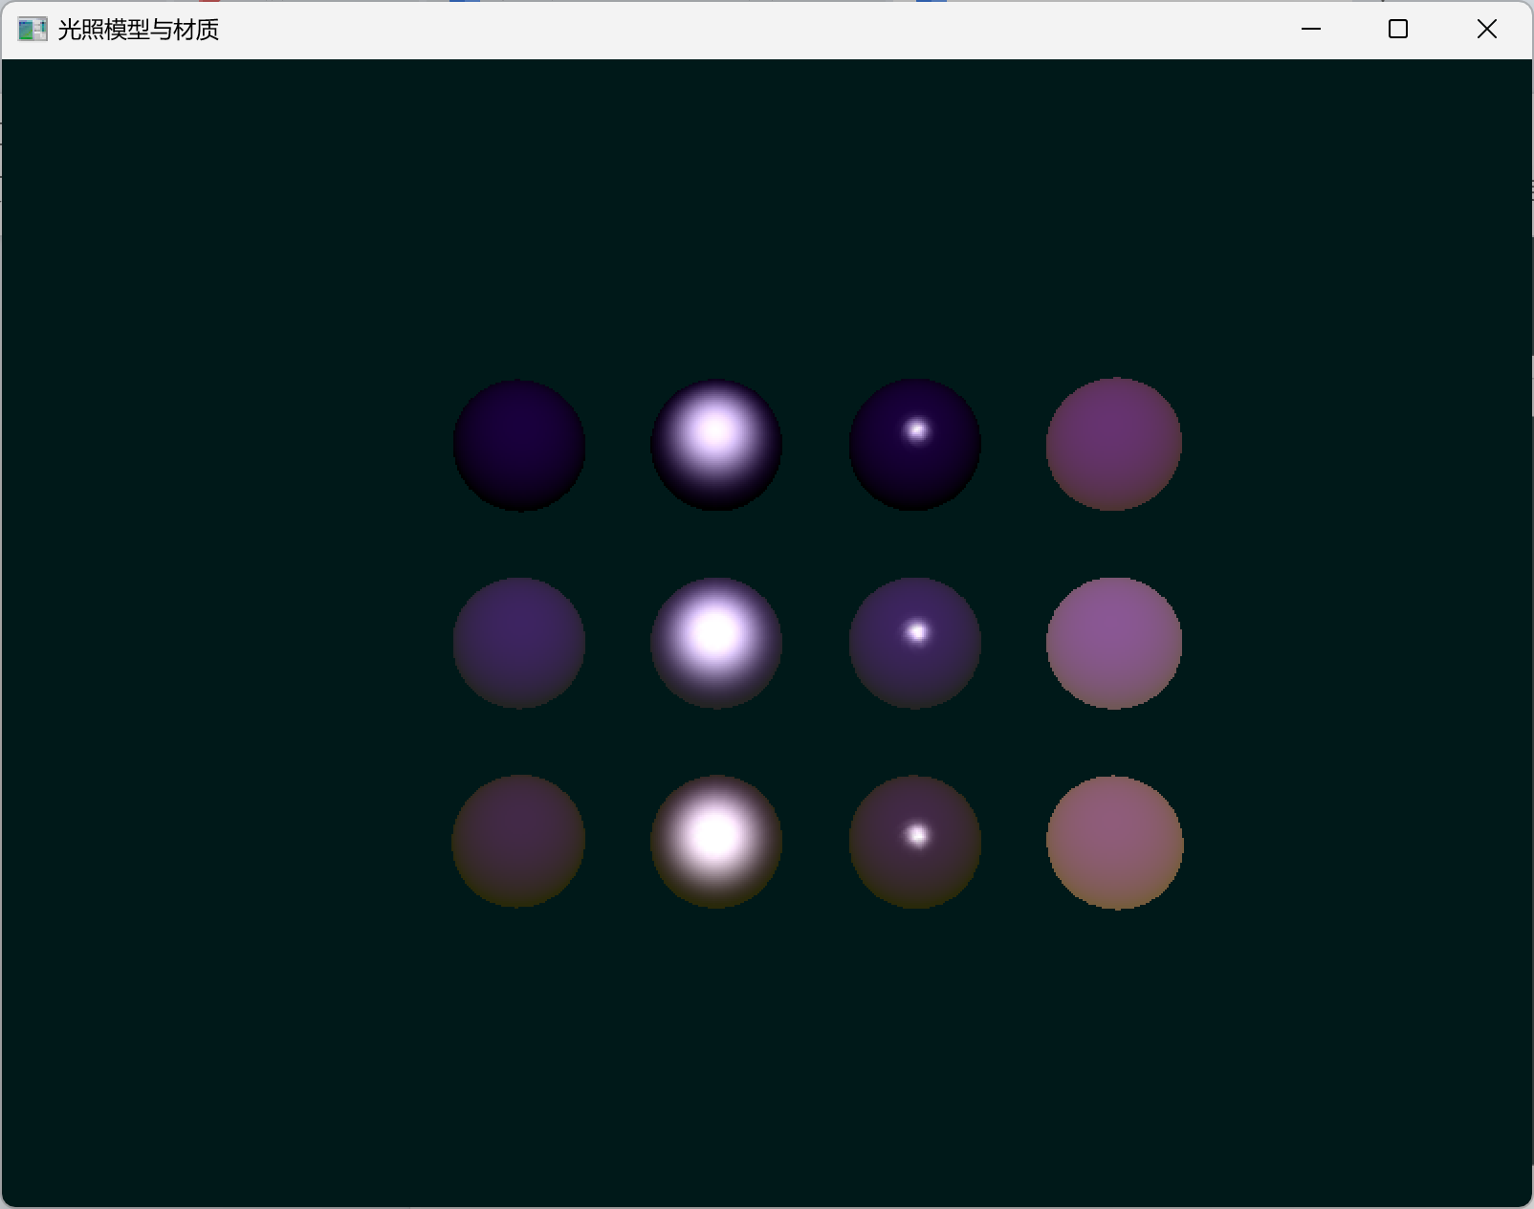

九、总结、改进建议及心得体会：
本程序是一个基于OpenGL的光照模型演示系统，通过12个球体展示了不同材质属性在光照下的表现效果。程序实现了基本的光照交互功能，包括光源移动、颜色调整和视角控制，能够直观地展示环境光、漫反射、镜面反射和自发光等材质特性的差异。
在改进方面，建议首先优化用户界面，添加参数显示功能，让用户能够实时看到光源位置和颜色数值。其次可以增加场景说明文字，直接在屏幕上标注每行每列球体的材质特性，方便学习理解。还可以添加预设场景功能，提供几种典型的光照配置方案，如纯环境光、强镜面光等模式，便于对比观察。另外，可以改进相机控制，增加重置视角功能，并优化鼠标操作的灵敏度。
通过实现这个程序，我深刻认识到光照模型在三维图形中的重要性。不同的材质参数组合会产生截然不同的视觉效果，环境光决定了基础亮度，漫反射定义了物体本色，镜面反射影响高光表现，自发光则提供特殊视觉效果。交互式的演示方式比静态观察更能帮助理解光照原理，为后续更高层次的图形学学习奠定了实践基础。

